# 周历界面

这个文档主要介绍周历界面的一些设计以及一些特殊的配置；

ActivityWeekCalendarView：这个是周历界面的代码类，所有的核心逻辑都可以从这里查看到；

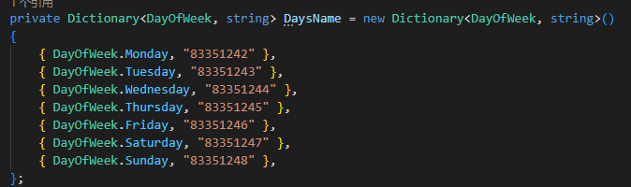

这一段代码，是用来配置周历界面显示周一到周日的文字和显示方式；

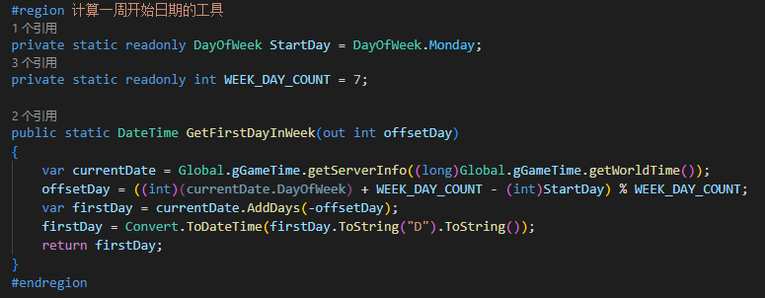

这个代码是用来计算一周开始的日期的；

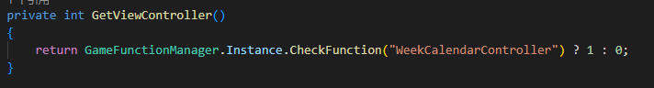

特殊的一个控制器，用来实现策划要求开服多少周之后才显示城战；

下面是周历界面每一个元素的配置，通过在FairyGUI中填写自定义数据，用来加载对应的ActivityItemConfig表格，显示一些信息和跳转数据；

